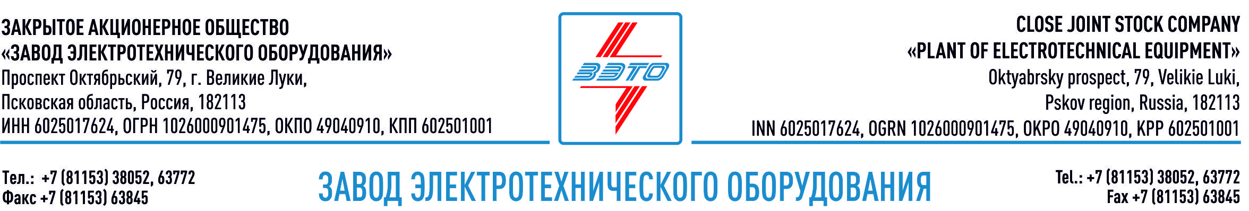

ПРЕСС-РЕЛИЗ, 05.07.2024, Великие Луки, Псковская обл.

«ЗЭТО» выпускает разъединители внутренней установки серии РКВ- 10 кВ и РКВЗ-10 кВ

В конструкции разъединителей использована полезная модель на клиновой контакт.

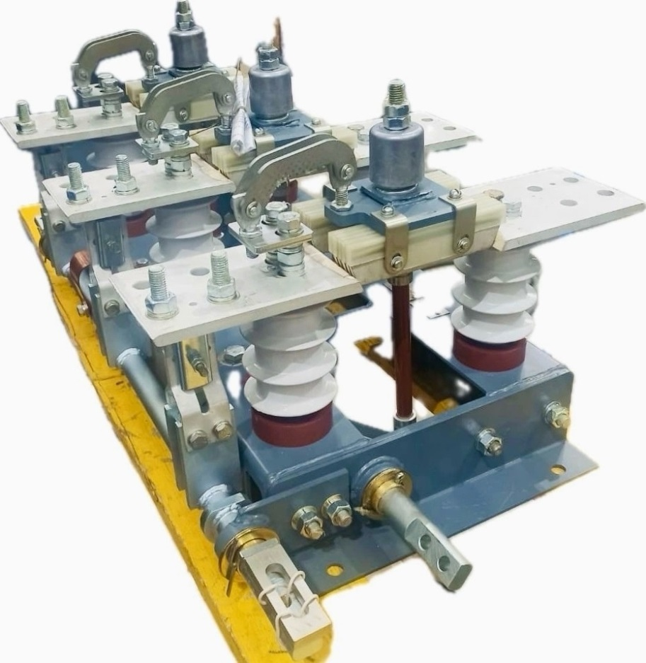

Завод «ЗЭТО» представляет разъединители внутренней установки серии РКВ- 10 кВ и РКВЗ-10 кВ. Они предназначены для включения и отключения обесточенных участков электрической цепи, находящихся под напряжением, а также заземления отключенных участков при помощи заземлителей (при их наличии), составляющих единое целое с разъединителями.

В конструкции разъединителя использована полезная модель на клиновой контакт. Применение клинового контакта позволило значительно снизить расход меди, уменьшить массу, повысить надежность, увеличить срок службы путем устранения окисления контактов во включенном положении и снижения их переходных сопротивлений при повышении температуры и снизить усилия при оперировании разъединителями.

В разъединителях применены опорные полимерные изоляторы и стеклотекстолитовые тяги. Это позволило повысить надежность разъединителей по сравнению с фарфоровыми изоляторами и прессованными тягами. При монтаже разъединителей исключены сварочные работы.

Разъединители РКВ 10 кВ и РКВЗ 10 кВ соответствуют установленным требованиям ГОСТ Р 52726-2007 и установленным стандартам и требованиям безопасности, качества и успешной эксплуатации. Гарантийный срок на оборудование 5 лет.

Основанный в 1959 году завод электротехнического оборудования ЗАО «ЗЭТО» (г. Великие Луки, Псковская область) является одним из крупнейших российских производителей электротехнического оборудования для электроэнергетики, нефтяной, газовой, добывающей и обрабатывающей промышленности, железных дорог, метрополитена, сельского и городского хозяйства. Перечень выпускаемого оборудования составляет более 400 наименований и охватывает все классы напряжений от 0,38 до 750 кВ. ЗАО «ЗЭТО» — современное, высокоэффективное, социально ориентированное предприятие, обладающее мощным научным и техническим потенциалом, стремящееся стать лидером по производству высоковольтного оборудования. ЗАО «ЗЭТО» входит в перечень системообразующих организаций Министерства промышленности и торговли РФ в категории «Энергетическое машиностроение, электрическая и кабельная промышленность» и является якорным резидентом «Промышленного электротехнического кластера Псковской области» и Технопарка «Электрополис» (имеет статус регионального оператора «Сколково»).

https://zeto.ru/news/zyeto-predlagaet-k-postavke-razedi/

